关于电热水壶产品的消费警示
标称产品名称 | 电热水壶
产品照片 | 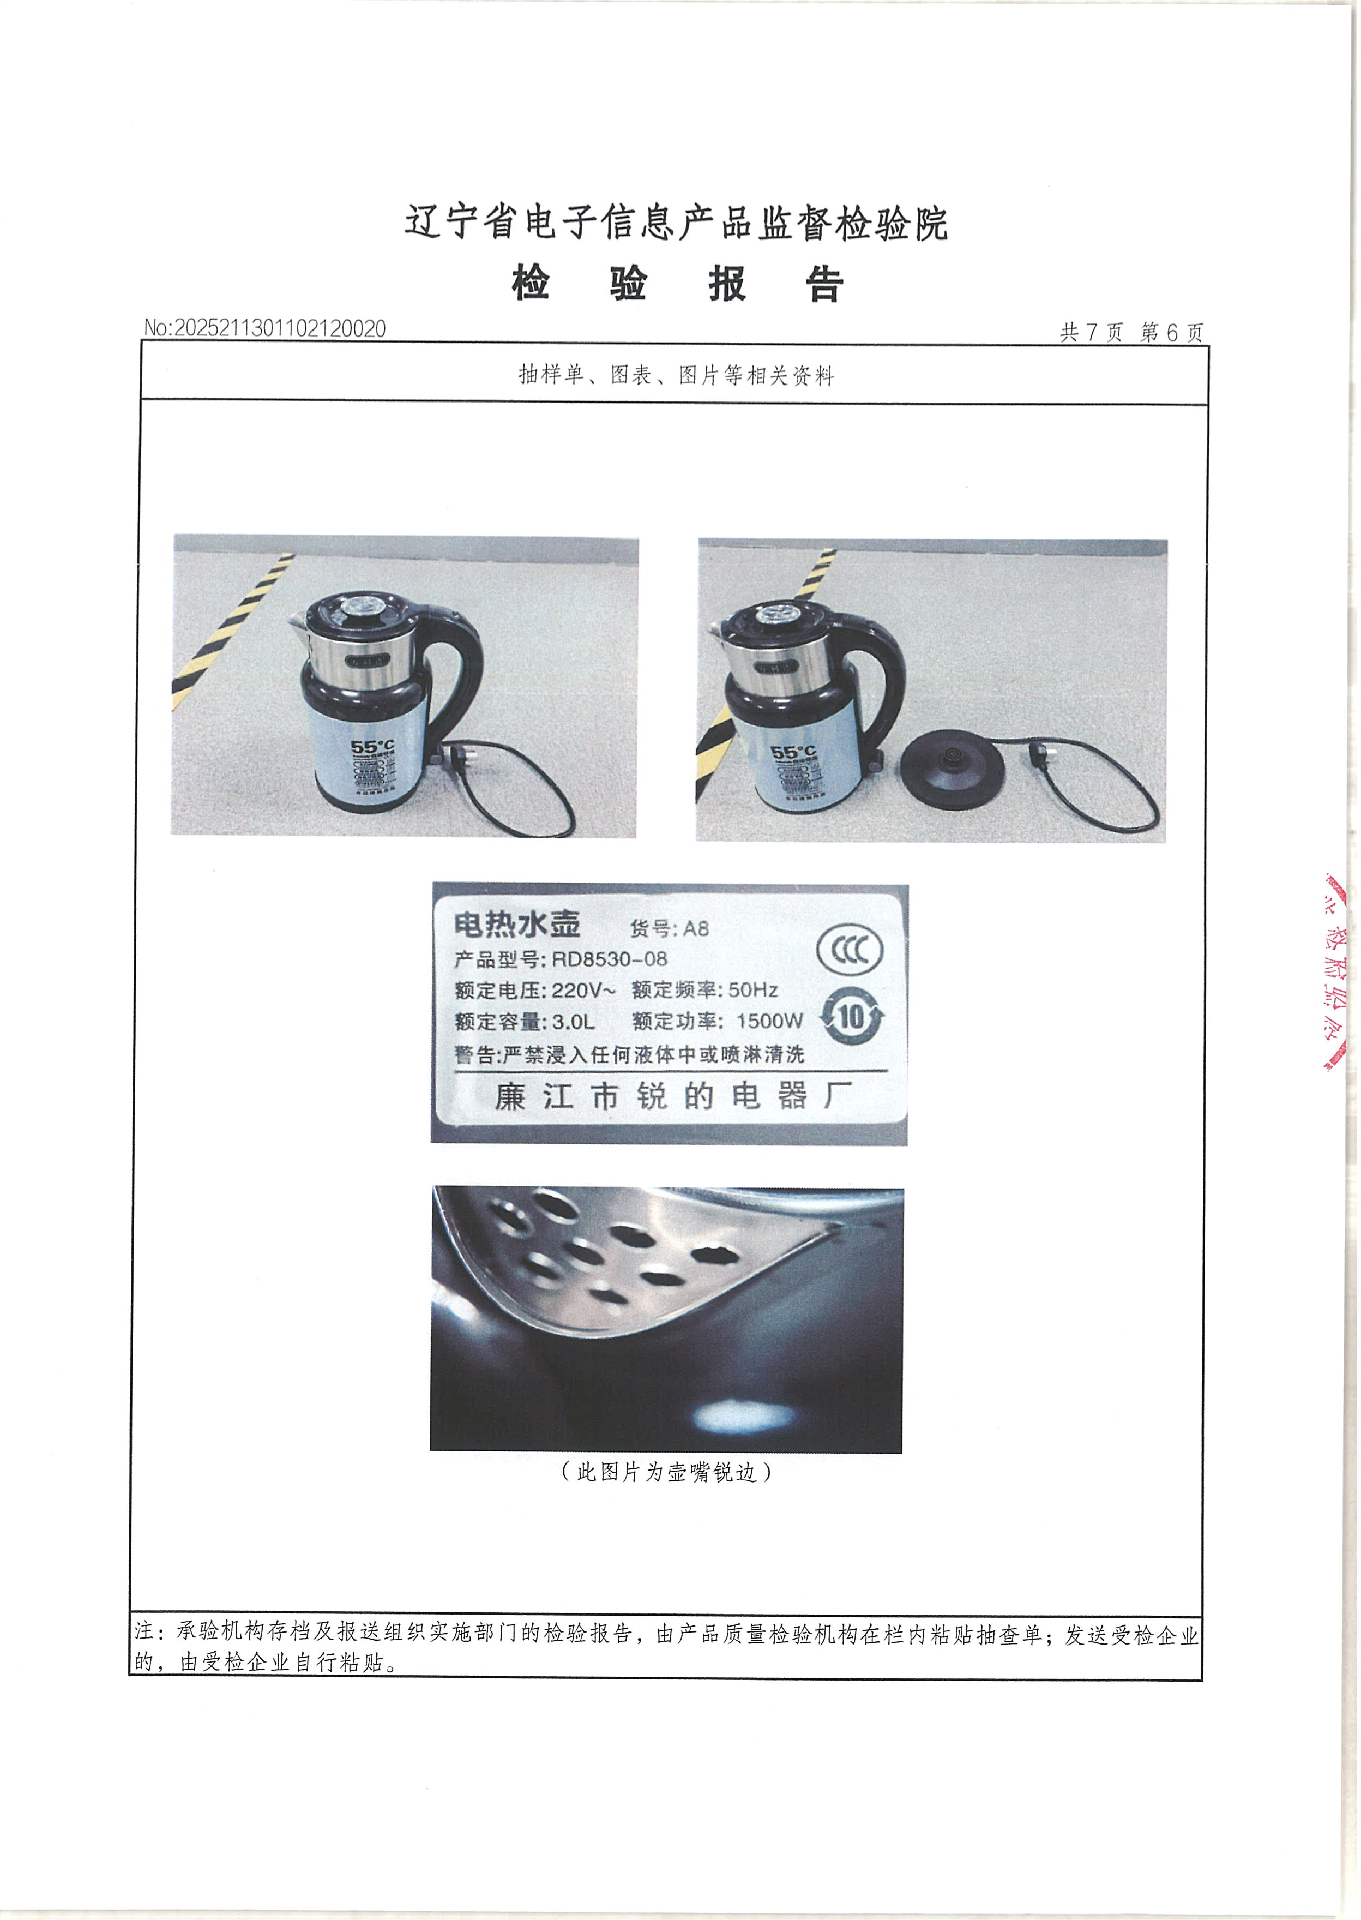
标称型号/规格 | RD8530-08
标称产品商标 | ****
标称生产批号/日期 | 2025/03/20
标称生产者名称 | 廉江市锐的电器厂
产品风险及可能导致的后果 | 结构项目不符合GB4706.1-2008、GB 4706.19-2008的标准要求，壶嘴有锐边，可能会对用户正常使用或维护保养造成伤害。
避免损害发生的应急处置方式 | 若消费者所持有的电热水壶为该款涉嫌存在缺陷的产品，请立即停止使用，并妥善进行环保处理。
标称生产者无法实施召回活动的原因 | 经执法人员调查，廉江市锐的电器厂营业执照已经注销。廉江市市场监督管理局于2025年6月27日向该企业发出准予注销登记通知书(粤湛)登字(2025)44080012500050800号，已无法联系到企业负责人。

